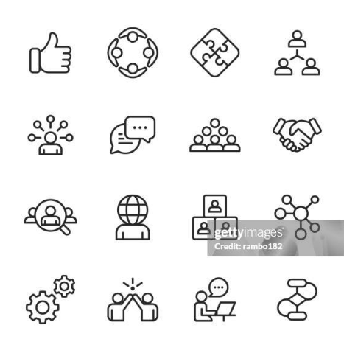

• **Un corazón estilizado** – Representa empatía, apoyo y cuidado sin ser obvio.



• **Dos manos entrelazadas o tocándose suavemente** – Sugiere ayuda, solidaridad o conexión humana.

• **Una luz o faro suave** – Evoca guía, esperanza o un camino seguro.



• **Un círculo o espiral** – Puede representar unidad, protección o crecimiento interior.

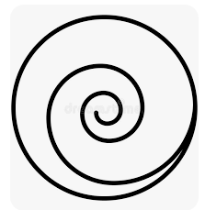

• **Una mariposa** – Sutil y estéticamente agradable, simboliza transformación personal y resiliencia.

• **Una hoja o brote nuevo** – Símbolo de renovación, nuevos comienzos y sanación.

• **Una estrella pequeña o constelación** – Representa orientación o un deseo de salir adelante.



• **Un árbol (especialmente uno joven o creciendo)** – Fortaleza, crecimiento personal y estabilidad.

• **Un candado abierto** – Libertad y superación (puede usarse con sutileza en el diseño).



• **Un punto y coma** – Este símbolo tiene un significado conocido dentro de la salud mental: continuar cuando uno podría haberse detenido.

